**Лабораторная работа для студентов 1 курса**

**системы технического и профессионального образования.**

Манакова Динара Куримхановна

*[manakova.dinara@mail.ru](mailto:manakova.dinara@mail.ru)*

Магистрант физического факультета НАО ВКУ им. С. Аманжолова, специальность: 7М01502 Физика

Научный руководитель - Баймолданова Лазат Саркытбеккызы, НАО «Восточно-Казахстанский Университет имени Сарсена Аманжолова», доктор PhD

Усть-Каменогорск, Казахстан

**Аннотация**: данная работа носит рекомендательный характер преподавателям системы технического и профессионального образования для использования на уроках физики, предлагается вариант внедрения элементов профессиональной направленности урока, с целью показать роль физического эксперимента при объяснении физических процессов и их взаимосвязь со специальностью 07240100 «Подземная разработка месторождений полезных ископаемых».

Лабораторная работа № 2

Тема: Сложение сил, направленных под углом друг к другу.

|  |  |
| --- | --- |
| Цель работы: | Измерить вес (силу тяжести) гири с помощью двух динамометров, расположенных друг к другу перпендикулярно или под произвольным углом. |
| Уровень мыслительных навыков: применение, анализ, синтез | Цель обучения:  10.2.2.2 - находить физические величины при движении тел под действием нескольких сил |
| Критерии обучения:  измеряет вес (силу тяжести) гири с помощью двух динамометров, расположенных друг к другу перпендикулярно или под произвольным углом. | Дискрипторы:  - правильно вычисляет вес;  - правильно вычисляет абсолютную погрешность;  - правильно вычисляет оносительную погрешность; |
| Оборудование: | штатив универсальный, штативный стержень с отверстием, держатель для динамометра, зажим насадка для круглых или прямоугольных стержней, держатель для гирь с отверстиями, рулетка, нить, динамометры,ксерокопия с угловой шкалой (транспортиром), ножницы. |
| Описание работы: Краткая теоретическая справка: | *Силой* называется векторная физическая величина, являющаяся мерой механического воздействия на материальную точку или тело со стороны других тел или полей.  Сила полностью определена, если заданы ее модуль, направление и точка приложения.  Две силы независимо от их природы считаются равными по модулю и противоположно направленными, если их одновременное действие на тело не меняет его состояния покоя или равномерного прямолинейного движения.  Величина силы может быть измерена по деформации специального тела, например пружины. Прибор, предназначенный для измерения силы, называется *датчиком силы (динамометр)*.  Если к материальной точке приложено несколько сил, направленных под различными углами друг к другу, то их действие можно заменить действием одной силы, называемой *равнодействующей R*, величина и направление которой определяются по правилу сложения векторов.  Сила *R*  — равнодействующая двух сил *F*1 и *F*2, приложенных к одной материальной точке: $\vec{R} = {\vec{F}}_{1} + {\vec{F}}_{2}$.  В зависимости от вертикального перемещения *h* точки приложения силы *F* изменяется угол α между силами натяжения отрезков нити, но модуль каждой из этих сил остается постоянным и равным модулю силы тяжести *mg*, действующей на груз. |
| Профессиональная  направленность занятия: | При движении горных машин расчет сил, действующих на машину. При конструировании горных машин и её частей учитываются все те параметры, которые не дадут ей опрокинуться или перевесить одной из частей. Для этого необходимы расчеты сил, которые действуют на горные машину и ее части. В горном деле блочные системы движения могут применяться в следующих случаях:  **При подземной разработке угольных месторождений**. Часть шахтного поля, вскрытая с поверхности и независимо проветриваемая. Деление на блоки применяют при высокой газообильности шахтных полей размером более 6–8 км для улучшения их вентиляции.  **При подземной разработке рудных месторождений**. Выемочный участок в пределах этажа — с применением одной системы разработки. Высота блока равна высоте этажа, ширина — мощности рудной залежи либо её части (при разработке особо мощных залежей).  **При открытой разработке месторождений**. Часть уступа, разрабатываемая самостоятельными средствами отбойки или выемки. Выделяют блоки экскаваторные — часть уступа (по длине), предназначенная для выемки одним экскаватором. |

Продолжительность занятия: 90 мин.

Ход работы:

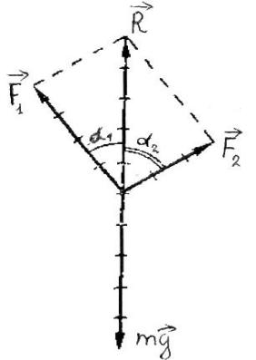

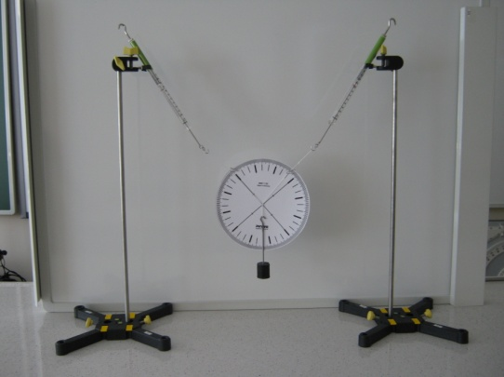 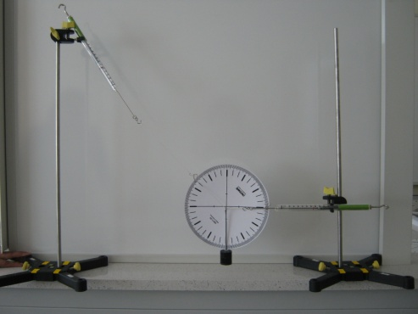 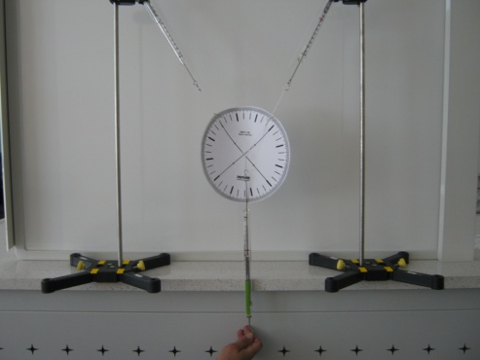

***Ход работы:***

1. Отрегулируйте нулевую точку динамометров находящихся в недеформированном состоянии.
2. На концах и посередине короткой нити завяжите небольшие петли.
3. Динамометры должны находиться в одной плоскости.
4. Транспортир необходимо прикрепить скрепкой к нити с грузом
5. Закрепите каждую петлю, завязанную на концах нити, на крюке динамометров, а в среднюю подвесьте держатель для гирь. На держатель наденьте гирю в 100 г.
6. Отрегулируйте зажимы на штативе так, чтобы они находились на одной высоте.
7. Приложите лист с угловой шкалой таким образом, чтобы центр окружности совпадал с точкой подвеса гири, а направление веса (силы тяжести) совпадало с одной из основных осей угловой шкалы.

***Представление данных***

*1. Таблица.* Заполните таблицу ниже согласно предложенным критериям, добавляя необходимые столбцы.

1. Запись в заголовке таблицы физических величин с соответствующими единицами измерения и с учетом погрешности измеренных величин.
2. Измерения произведены не менее 5 раз.
3. Правильно записана степень точности величин. Представлена колонка с погрешностью (абсолютной и относительной).

|  |  |  |  |  |  |  |  |
| --- | --- | --- | --- | --- | --- | --- | --- |
| **α10** | **α20** | **α0** | **F1,H** | **F2,H** | **F=Rпр, H** | **Rгр., H** |  |
|  |  |  |  |  |  |  |  |
|  |  |  |  |  |  |  |  |
|  |  |  |  |  |  |  |  |
|  |  |  |  |  |  |  |  |
|  |  |  |  |  |  |  |  |

**Контрольные вопросы:**

1. Под каким углом друг к другу должны действовать две равные силы, приложенные к одной точке тела, чтобы равнодействующая равнялась составляющей?
2. В каких пределах заключена равнодействующая двух равных сил, действующих на одну точку тела в зависимости от величины угла между силами? Проверить на опыте.
3. Найти графически равнодействующую двух сил в 45 Н и 65 Н, действующих на одну точку под углом 30о друг к другу.

Литература:

1. Кронгарт Б.А., Казахбаева Д.М., Имамбеков О., Кыстаубаев Т.З. Физика. Учебник для 10 кл. ЕМН - Алматы: Мектеп, 2019.
2. Туякбаев С.Т., Насохова Ш.Б., Кронгарт Б.А., Абишев М.Е. Физика. Учебник для 11 кл. ЕМН - Алматы: Мектеп, 2020

3. Мякишев Г. Я., Буховцев Б. Б. Физика. Учебник для 11 кл. – М., 2012.

4. Кабардин О.Φ., Орлов В.А. Экспериментальные задания по физике. 9—11 классы: учебное пособие для учащихся общеобразовательных учреждений. – М., 2001.

Перечень использованной литературы:

1. Типовая учебная программа технического и профессионального образования по дисциплине "Физика" технико-технологического направления от 6 января 2023 года № 1;
2. Щелыкалина Л.Г., Танатаров Б.Б..Методические рекомендации по выполнению лабораторных работ по физике, , г. Астана, 2017 год;
3. Т.И. Васильева, О.В. Садырева. Учебно-методическое пособие, г. Екатеринбург, 2010;
4. С.А. Пуртова. Методические рекомендации для преподавателей по организации и проведению лабораторных работ и практических занятий с обучающимися по специальностям СПО, г. Тобольск, 2017;
5. В.Р. Именитов. Процессы подземных горных работ. Москва, 1978;